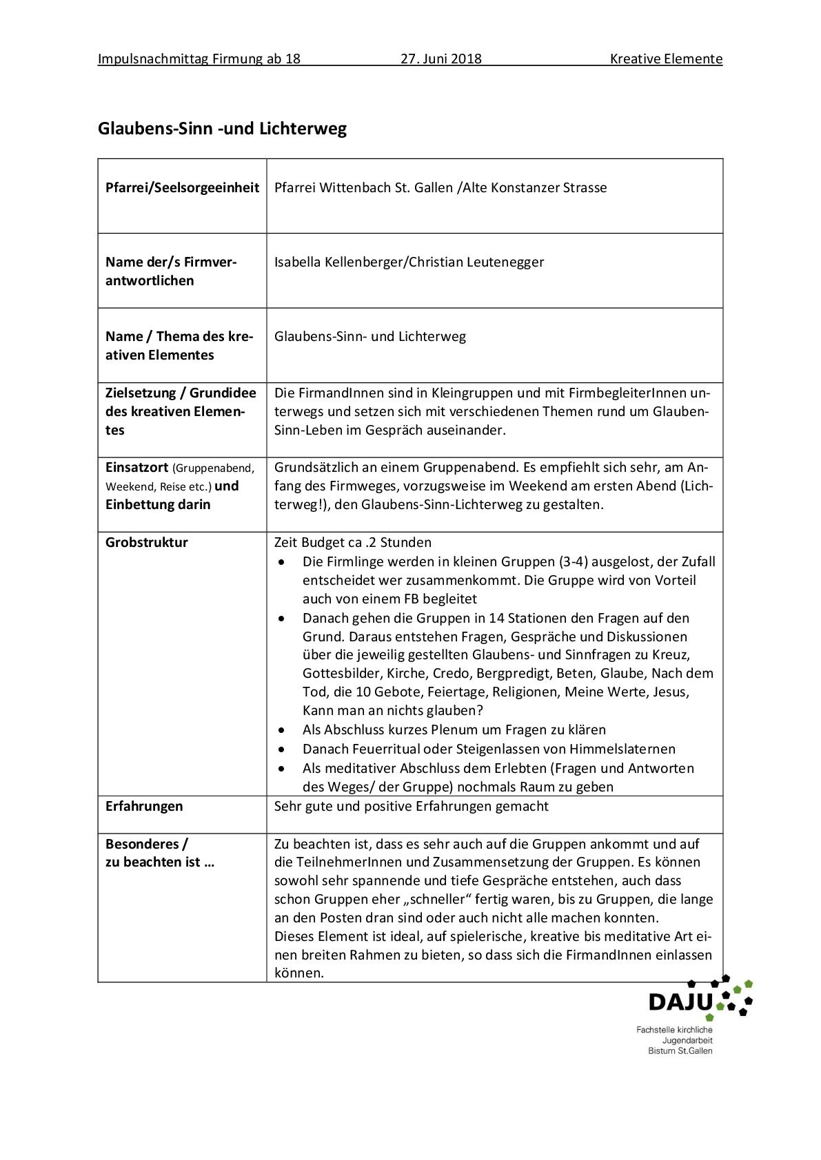
1) Kreuz
Das Zeichen
der Christen

- Bedeutet dir das Kreuz etwas?
- Könntest du dir vorstellen, ein Kreuz zu tragen?
Wenn ja; Warum? Wenn nein; Warum nicht?
- Wie würdest du jemanden den Satz erklären:
Jesus ist für uns am Kreuz gestorben?

2) Gottesbilder

Die ausgelegten Bilder verstehen sich als Gottesbilder, also als einen Versuch, die Undarstellbarkeit Gottes trotzdem irgendwie
auszudrücken und darzustellen.
Welches der hier ausgelegten Bilder findest du wenig
hilfreich, schwierig, problematisch?
Und findest du unter den Vorschlägen ein Gottesbild, das dir gefällt, dass deiner eigenen Vorstellung vielleicht recht nahe kommt?
3) Kirche

- Die Kirche ist für mich vor allem die Gemeinschaft der Glaubenden
- Die Kirche ist für mich zuallererst das Gebäude, in dem Gottesdienste stattfinden
- Die Kirche ist eine weltumspannende Institution

a) Welcher Satz könnte am ehesten von dir stammen? Erkläre!
b) Hast du eventuell noch eine eigene Definition?
c) Welches war deine schönste Erfahrung in der Kirche? Welche deine schlechteste?
4) Credo
Diskutiert miteinander: Welche Sätze/Wörter könntest du unterschreiben, welche nur bedingt?
Welche machen dir Mühe oder welche würdest du streichen?
Welche verstehst du nicht?

Das Glaubensbekenntnis

Ich glaube an Gott, den Vater, den Allmächtigen,
den Schöpfer des Himmels und der Erde,
und an Jesus Christus, seinen eingeborenen Sohn, unsern Herrn,
empfangen durch den Heiligen Geist,
geboren aus der Jungfrau Maria,
gelitten unter Pontius Pilatus,
gekreuzigt, gestorben und begraben,
hinabgestiegen in das Reich des Todes,
am dritten Tag auferstanden von den Toten,
aufgefahren in den Himmel;
er sitzt zur Rechten Gottes, des allmächtigen Vaters;von dort wird er kommen zu richten die Lebenden und die Toten.
Ich glaube an den Heiligen Geist,
die heilige katholische Kirche,
Gemeinschaft der Heiligen,
Vergebung der Sünden,
Auferstehung der Toten
und das ewige Leben. Amen.

5) Bergpredigt

Das Programm Jesu!

(Matthäusevangelium: Ausschnitte)
»Ihr wisst, dass es heißt: ›Auge um Auge, Zahn um Zahn.‹ Ich aber sage euch: Verzichtet auf Gegenwehr, wenn euch jemand Böses tut! Mehr noch: Wenn dich jemand auf die rechte Backe schlägt, dann halte auch die linke hin.
Wenn jemand dich vor Gericht bringt, weil er dir dein Hemd wegnehmen will, dann gib ihm den Mantel dazu. Und wenn jemand dich zwingt, eine Meile mit ihm zu gehen, dann geh mit ihm zwei.
»Ihr wisst, dass es heißt: ›Liebe deinen Mitmenschen; hasse deinen Feind.‹
Ich aber sage euch: Liebt eure Feinde und betet für alle, die euch verfolgen.
Wie könnt ihr von Gott eine Belohnung erwarten, wenn ihr nur die liebt, die euch ebenfalls lieben? Das tun auch die Betrüger!
Was ist denn schon Besonderes daran, wenn ihr nur zu euresgleichen freundlich seid? Das tun auch die, die Gott nicht kennen!
Nein, wie die Liebe eures Vaters im Himmel, so soll auch eure Liebe sein: vollkommen und ungeteilt.«

Diskutiert diesen zentralen christlichen Text...
6) Beten
Sich mit Gott verbinden...

- Betest du?
- Wenn ja; Wann? In welchen Situationen?
- Welche Gebete kennst du?
- Betest du auch mit freien Worten?
- Wenn nein; Warum nicht?
7) Glaube
Vertrauen, hoffen, mit Gott in Beziehung sein, Zuversicht haben, sich etwas „Grösserem“ anvertrauen, sich mit Lebensfragen auseinandersetzen, „es gibt mehr als Alles“, der Sehnsucht Raum geben.......

- Als wie fest gläubig würdest du dich bezeichnen?
- Woran glaubst du?
- Wo wird der Glaube in deinem Alltag sichtbar oder
wichtig?
- Wagst du es, mit andern über Glaubensfragen zu reden? Oder ist dieses Thema mehr ein Tabu?
8) Nach dem Tod?
Drei mögliche Antworten

- Da kommt nix. Mit dem Tod endet alles. Was weiterlebt, sind höchstens noch für
eine gewisse Zeit Erinnerungen. Das klingt vielleicht hart, ist aber einfach Fakt.
- Das irdische Leben ist einmalig und eine Art Reifung und Bewährung? Am Ende sollen wir zum Resultat stehen: Wir freuen uns über das Gelungene und übernehmen auch die Verantwortung für unsere Fehler. Und wir hoffen auf eine
Form der Vollendung, des Ganzwerdens, der Heilung.
- Das Leben ist ein Kreislauf, der sich immer wiederholt (Zyklus). Der Körper vergeht am Ende, aber die Seele kann immer wieder in einem andern Körper auf die Erde zurückkehren (Reinkarnation)

Diskutiert über diese Vorstellungsmodelle? Was ist euch persönlich am nächsten? Gibt es gar noch eine vierte Möglichkeit?
9) Die 10 Gebote
Ein Leitfaden

1. Du sollst keine anderen Götter neben mir haben.
2. Du sollst den Namen Gottes nicht verunehren.
3. Du sollst den Sonntag heiligen.
4. Du sollst Vater und Mutter ehren.
5. Du sollst nicht töten.
6. Du sollst nicht ehebrechen.
7. Du sollst nicht stehlen.
8. Du sollst nicht lügen.
9. Du sollst nicht begehren deines Nächsten Frau.
10. Du sollst nicht begehren deines Nächsten Gut.

Was bedeuten die 10 Gebote für dich?
Welche findest du heute noch wichtig?
Welche vielleicht nicht?
10) Feiertage
im Christentum
Hier findest du wichtige Feiertage, alphabetisch geordnet. Bei welchen kennst du die Bedeutung? Welche kannst du vielleicht andeutungsweise erklären? Welche überhaupt nicht?
Und: Ein Feiertag ist nicht kirchlich bzw. christlich. Welcher?

Advent
Allerheiligen
Aschermittwoch
Auffahrt (Christi Himmelfahrt)
Bettag
Dreikönig (Epiphanie)
Fastenzeit
Fronleichnam
Hoher Donnerstag (Gründonnerstag)
Karfreitag
Neujahr
Nikolaustag
Ostern
Pfingsten
Weihnachten
11) Religionen

Gibt es andere Religionen die dich faszinieren? Warum?
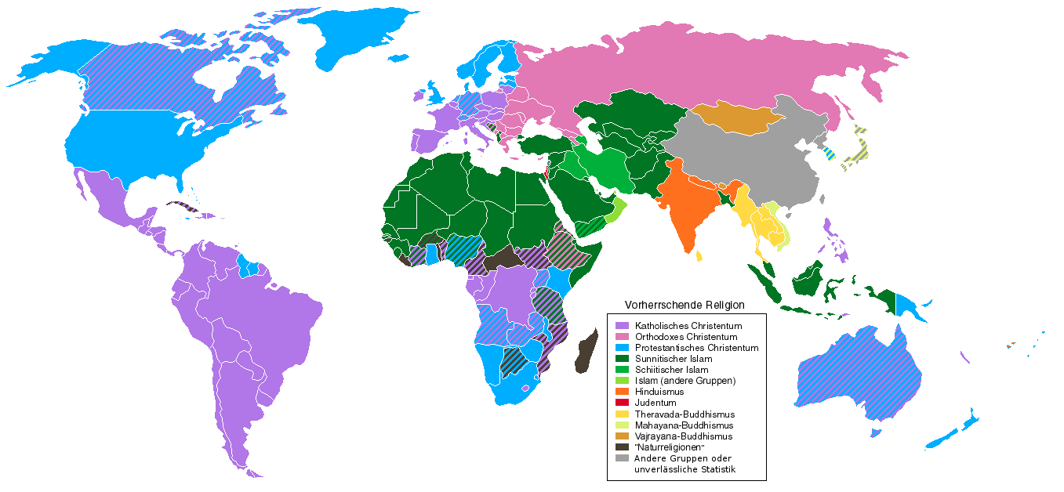
12) Meine Werte

Zuverlässigkeit Vertrauen Vergebung Mut
Freundschaft Liebe Wertschätzung Macht
Weisheit Teilen Gerechtigkeit Fairness
Demut Ehrlichkeit Mitgefühl Verantwortung
Achtsamkeit Nächstenliebe Toleranz Treue
Offenheit Rücksichtnahme Glaubwürdigkeit
Habe ich überhaupt Werte? Welche sind mir wichtig? Wie schnell werfe ich Werte auch über Bord?
Welches sind meine drei wichtigsten?
13) Jesus
Christus – Messias – Sohn Gottes
Wer ist Jesus für dich? Hier einige Vorschläge:
Jesus...

...der gute Hirte
...der Lehrer und Philosoph
...der König
...einfach ein guter Mensch
...der Revolutionär
...der Revoluzzer
...der Sozialist
...der Prophet
...der Softie
...der Sohn Gottes
...einfach Mensch
...das Lamm Gottes
...der Friedensfürst
...der Heiland
...der Träumer
...der Religionsgründer
...der Messias
...das Vorbild
...der Menschenfreund
...der Unruhestifter
14)

Kann man an nichts glauben?

1 | 2 | 3 | 4 | 5
6 | 7 | 8 | 9 | 10
11 | 12 | 13 | 14

